Лебяжье

Б

Беломытцев Евгений Иванович
Дата рождения/Возраст __. __.1925
Место рождения Воронежская обл., Алешковский р-н, с. Лебяжье
Дата и место призыва 31.03.1943, Алешковский РВК, Воронежская обл., Алешковский р-н
Последнее место службы 147 стрелковая дивизия
Воинское звание красноармеец, автоматчик
Причина выбытия убит
Дата выбытия 03.10.1943
Первичное место захоронения Украинская ССР, Киевская обл., Переяславский р-н, д. Луковицы, юго-восточнее, 600 м

Беломытцев Иван Степанович
Дата рождения/Возраст __. __.
Место рождения Воронежская обл., Алешковский р-н, с. Лебяжье
Последнее место службы 34 омцп
Воинское звание красноармеец
Причина выбытия пропал без вести
Дата выбытия 17.03.1942
Место выбытия Украинская ССР, Харьковская обл., Старо-Салтовский р-н, с. Песчаное

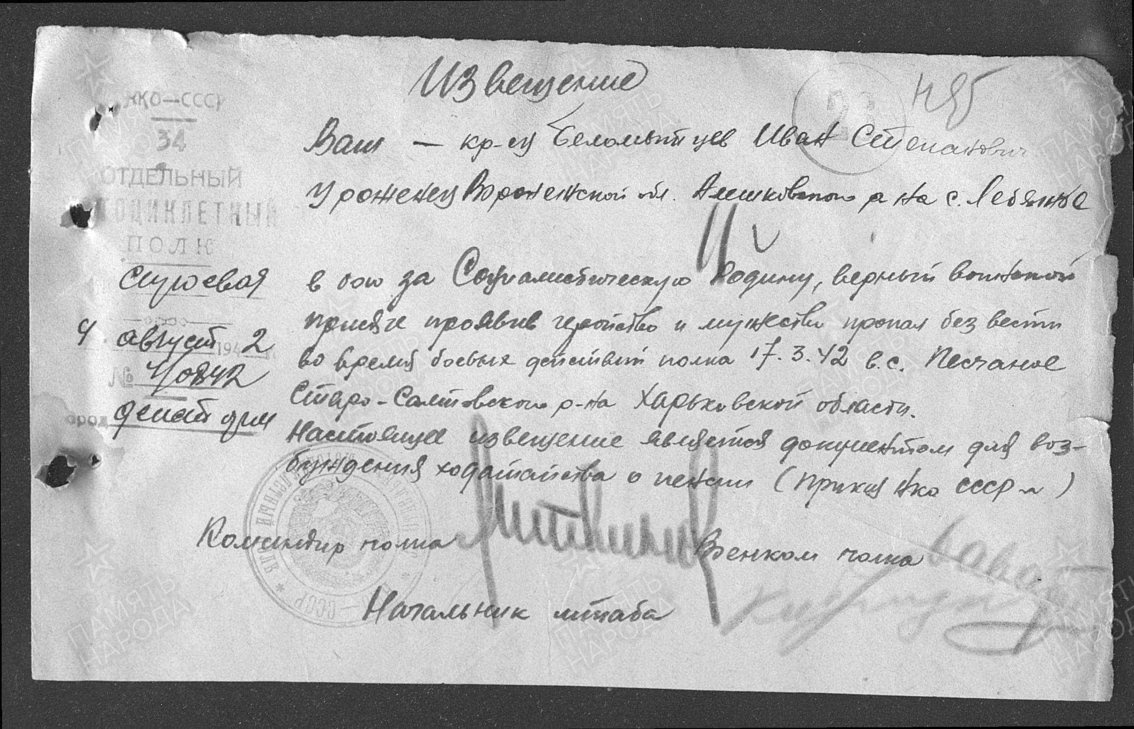

Беломытцев Михаил Иванович
Дата рождения/Возраст __. __.1905
Место рождения Воронежская обл., Алешковский р-н, к/з Либяжье
Дата и место призыва Алешковский РВК, Воронежская обл., Алешковский р-н
Последнее место службы 23 гвардейский кавалерийский полк 6 гвардейская кавалерийская дивизия
Воинское звание красноармеец
Причина выбытия убит
Дата выбытия 08.01.1943
Первичное место захоронения Ростовская обл., Тацинский р-н, Зазерский с/с, х. Зазерский

Бледных Владимир Павлович
Дата рождения/Возраст __. __.1923
Место рождения Воронежская обл., Алешковский р-н, п. Лебяжье
Дата и место призыва Алешковский РВК, Воронежская обл., Алешковский р-н
Последнее место службы307 стрелковая дивизия, 587 отдельный мотострелковый полк
Воинское звание красноармеец
Причина выбытия убит
Дата выбытия 24.01.1942
Первичное место захоронения Орловская обл., Покровский р-н, к/з 1 Мая

Д
Демидов Василий Федорович
Дата рождения/Возраст __. __.1902
Место рождения Воронежская обл., Алешковский р-н, д. Лебяжье
Последнее место службы 43 стрелковая дивизия
Воинское звание красноармеец
Причина выбытия убит
Дата выбытия 28.08.1942
Первичное место захоронения Ленинградская обл., г. Колпино

Докучаев Михаил Григорьевич
Дата рождения/Возраст __. __.1911
Место рождения Воронежская обл., Алешковский р-н, д. Лебяжье
Дата и место призыва Острогожский РВК, Воронежская обл., Острогожский р-н
Последнее место службы 34 гвардейская стрелковая дивизия
Воинское звание красноармеец
Причина выбытия пропал без вести
Дата выбытия 24.09.1942
Место выбытия Калмыцкая АССР, Черноземельский улус, д. Хулхута, рядом

К

Коняев Николай Михайлович
Дата рождения/Возраст __. __.1905
Место рождения Воронежская обл., Алешковский р-он, с. Лебяжье
Дата и место призыва Алешковский РВК, Воронежская обл., Алешковский р-н
Последнее место службы 81 морская стрелковая бригада
Воинское звание красноармеец
Причина выбытия пропал без вести

М

Ми(е)щеряков Михаил Васильевич
Дата рождения/Возраст __. __.1925
Место рождения Воронежская обл., Алешковский р-н, д. Лебяжье
Дата и место призыва Алешковский РВК, Воронежская обл., Алешковский р-н
Последнее место службы 274 сп, 24 сд
Воинское звание мл. сержант, командир отделения
Причина выбытия убит
Дата выбытия 05.08.1944
Первичное место захоронения Украинская ССР, Дрогобычская обл., Стрыйский р-н, ст. Бесаробов, юго-западнее, выс. 1267,0, севернее, 1 км, тропа, правая сторона, братская могила

Морозов Михаил Филиппович
Дата рождения/Возраст __. __.1917
Место рождения Воронежская обл., Алешковский р-н, д. Лебяжье
Последнее место службы зф 7 зап
Воинское звание младший лейтенант, командир взвода
Причина выбытия умер от болезни
Дата выбытия 30.05.1942
Первичное место захоронения Московская обл., г. Москва, крематорий
Госпиталь СЭГ 290
Регион захоронения Москва
Место захоронения г. Москва, пл. Донская, 1, Донское кладбище, участок: Вечный огонь

Морозов Филипп Илларионович
Дата рождения/Возраст __. __.1911
Место рождения Воронежская обл., Алешковский р-н, д. Лебяжье
Дата и место призыва Терновский РВК, Воронежская обл., Терновский р-н
Последнее место службы 13 А 654 сп
Воинское звание красноармеец
Причина выбытия умер от ран
Дата выбытия 21.01.1942
Первичное место захоронения Орловская обл., Ливенский р-н, г. Ливны, кладбище
Госпиталь ЭГ 506

Н

Наседкин Михаил Андреевич
Дата рождения/Возраст __. __.1909
Место рождения Воронежская обл., Алешковский р-он, с. Лебяжье
Дата и место призыва 19.08.1941 Борисоглебский РВК, Воронежская обл., Борисоглебский р-н
Последнее место службы ппс 566406
Воинское звание красноармеец
Причина выбытия пропал без вести
Дата выбытия __.04.1943

О

Ожерельев Алексей Петрович
Дата рождения/Возраст __. __.1911
Место рождения Воронежская обл., Алешковский р-н, д. Лебяжье
Дата и место призыва __. __.1941 Октябрьский РВК, Московская обл., г. Москва, Октябрьский р-н
Последнее место службы 49 Армия,103 оашр
Воинское звание рядовой
Причина выбытия убит
Дата выбытия 21.01.1945
Первичное место захоронения Польша, Белостокское воев., пов. Белостокский, д. Дорошево

Ожерельев Василий Петрович
Дата рождения/Возраст __. __.1909
Место рождения Воронежская обл., Алешковский р-н, д. Лебяжье
Дата и место призыва 30.05.1941 Алешковский РВК, Воронежская обл., Алешковский р-н
Последнее место службы 766 сп
Воинское звание красноармеец
Причина выбытия пропал без вести
Дата выбытия __.04.1943

Ожерельев Дмитрий Петрович
Дата рождения/Возраст __. __.1918
Место рождения Воронежская обл., Алешковский р-н с. Лебяжье
Дата и место призыва 30.05.1941 Алешковский РВК, Воронежская обл., Алешковский р-н
Последнее место службы 766 сп
Воинское звание красноармеец
Причина выбытия погиб в бою
Дата выбытия 17.10.1941
Место рождения Брянская обл., Рогнединский р-он

Ожерельев Михаил Петрович
Дата рождения/Возраст __. __.1913
Место рождения Воронежская обл., Алешковский р-н, д. Лебяжье
Дата и место призыва Рокишкский УВК, Литовская ССР, Рокишкский уезд
Последнее место службы 126 сд
Воинское звание красноармеец, телефонист
Причина выбытия убит
Дата выбытия 31.01.1945
Первичное место захоронения Восточная Пруссия, п. Трентенен, северо-восточная окраина
Награды: 18.10.1944 Орден Славы III степени

Ожерельев Михаил Петрович
Дата рождения/Возраст __. __.1913
Место рождения Воронежская обл., Алешковский р-н, д. Лебяжье
Дата и место призыва Алешковский РВК, Воронежская обл., Алешковский р-н
Последнее место службы кбф 708 абввс
Воинское звание младший командир
Причина выбытия пропал без вести
Дата выбытия 19.09.1941

С

Сигитов Василий Архипович
Дата рождения/Возраст__. __.1908
Место рождения Воронежская обл., Алешковский р-н, с. Лебяжье
Дата и место призыва14.08.1941 Алешковский РВК, Воронежская обл., Алешковский р-н
Последнее место службы 624 сп
Воинское звание рядовой
Причина выбытия попал в плен (освобожден)
Дата выбытия 17.10.1941
Причина выбытия пропал без вести
Дата выбытия__.01.1945 (извещение вручено 04.10.1946)

Х

Харьков Иван Степанович
Дата рождения/Возраст__. __.1923
Место рождения Воронежская обл., Алешковский р-н, с. Лебяжье
Дата и место призыва Алешковский РВК, Воронежская обл., Алешковский р-н
Последнее место службы 36 тбр
Воинское звание сержант
Причина выбытия убит
Дата выбытия 26.01.1943
Первичное место захоронения Калининская обл., Новосокольнический р-н, с. Демя, северо-западнее, 800 м

